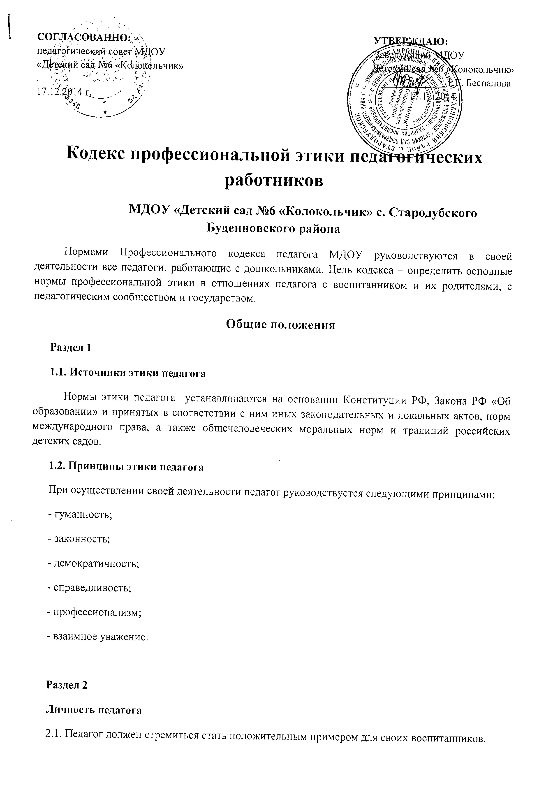
- Педагог не должен заниматься противокультурной, аморальной, неправомерной деятельностью. Воспитатель дорожит своей репутацией.
- Педагог должен быть требователен к себе, стремиться к самосовершенствованию.
- Педагог не должен терять чувства меры и самообладания.
- Педагог соблюдает правила русского языка, культуру своей речи, не допускает использование ругательств, грубых и оскорбительных фраз.
- Педагог является честным человеком, соблюдающим законодательство. С профессиональной этикой воспитателя не сочетаются ни получение взятки, ни ее дача.
- Педагог должен бережно и обоснованно расходовать материальные и другие ресурсы. Он не должен использовать имущество детского сада или другого воспитательного учреждения (помещения, мебель, телефон, телефакс, компьютер, копировальную технику, другое оборудование, почтовые услуги, транспортные средства, инструменты и материалы), а также свое рабочее время для личных нужд.
2.8. Внешний вид педагогического работника при выполнении им трудовых обязанностей должен способствовать уважительному отношению к педагогическим работникам и организациям, осуществляющим образовательную деятельность, соответствовать общепринятому деловому стилю, который отличают официальность, сдержанность, аккуратность.
Раздел 3
Взаимоотношения педагога с воспитанниками
- Педагог выбирает подходящий стиль общения с воспитанниками, основанный на взаимном уважении и понимании.
- Педагог в своей работе не должен унижать честь и достоинство воспитанников ни по каким основаниям, в том числе по признакам возраста, пола, национальности, религиозных убеждений и иных особенностей.
- Педагог является беспристрастным, одинаково доброжелательным и благосклонным ко всем своим воспитанникам.
- Требовательность педагога по отношению к воспитанникам должна быть позитивной и обоснованной.
- Педагог выбирает методы работы с воспитанниками, развивающие в них такие положительные черты и качества как самостоятельность, самоконтроль, самовоспитание, желание сотрудничать и помогать другим.
- Педагог следует стремиться к повышению мотивации обучения, к укреплению веры в их силы и способности.
- Педагог обязан в тайне хранить информацию, доверенную ему воспитанником, за исключением случаев, предусмотренных законодательством.
- Педагог не должен злоупотреблять своим служебным положением, используя своих воспитанников для каких-либо услуг или одолжений в личных целях.
- Педагог не имеет права требовать от воспитанников дополнительного вознаграждения за свою работу, за исключением случаев, предусмотренных в законодательстве.

Взаимоотношения педагога с педагогическим сообществом
- Педагог стремятся к взаимодействию друг с другом, оказывают взаимопомощь, уважают интересы друг друга и администрации образовательного учреждения .
- Педагогов объединяют взаимовыручка, поддержка, открытость и доверие.
- Педагог имеет право открыто выражать свое мнение по поводу работы своих коллег, не распространяя сплетни. Любая критика, высказанная в адрес другого педагога, должна быть объективной и обоснованной.
- Педагог имеет право на поощрение от администрации МДОУ. Личные заслуги педагога не должны оставаться в стороне.
- Педагог имеет право получать от администрации информацию, имеющую значение для работы ДОУ. Администрация не имеет права скрывать информацию, которая может повлиять на работу педагога и качество его труда.
- Инициатива приветствуется.
- Важные для педагогического сообщества решения принимаются в МДОУ на основе принципов открытости и общего участия.
- Педагог в процессе учебно-воспитательной деятельности должен активно сотрудничать с психологами, врачами, родителями для развития личности и сохранения психического, психологического и физического здоровья учеников.

Взаимоотношения педагога с родителями воспитанников
- Педагог должен уважительно и доброжелательно общаться с родителями воспитанников.
- Педагог консультирует родителей по вопросам воспитания и образования воспитанников.
- Педагог не разглашает высказанное детьми мнение о своих родителях или мнение родителей - о детях.

Взаимоотношения педагога с обществом и государством
- Педагог не только воспитывает и обучает детей, но и является общественным просветителем, хранителем культурных ценностей, порядочным образованным человеком.
- Педагог старается внести свой вклад в развитие гражданского общества.
- Педагог понимает и исполняет свой гражданский долг и социальную роль.
Раздел 4. Этические правила поведения педагогических работников при выполнении ими трудовых обязанностей
7. При выполнении трудовых обязанностей педагогическим работникам следует исходить из конституционного положения о том. что человек, его права и свободы являются высшей ценностью, и каждый гражданин имеет право на неприкосновенность частной жизни, личную и семейную тайну, защиту чести, достоинства, своего доброго имени.
- Педагогические работники, сознавая ответственность перед государством, обществом и гражданами, призваны:
а) осуществлять свою деятельность на высоком профессиональном уровне;
б) соблюдать правовые, нравственные и этические нормы;
в) уважать честь и достоинство обучающихся и других участников образовательных отношений;
г) развивать у обучающихся познавательную активность, самостоятельность, инициативу, творческие способности, формировать гражданскую позицию, способность к труду и жизни в условиях современного мира, формировать у обучающихся культуру здорового и безопасного образа жизни;
д) применять педагогически обоснованные и обеспечивающие высокое качество образования формы, методы обучения и воспитания;
е) учитывать особенности психофизического развития обучающихся и состояние их здоровья, соблюдать специальные условия, необходимые для получения образования лицами с ограниченными возможностями здоровья, взаимодействовать при необходимости с медицинскими организациями;
ж) исключать действия, связанные с влиянием каких-либо личных, имущественных (финансовых) и иных интересов, препятствующих добросовестному исполнению трудовых обязанностей;
з) проявлять корректность и внимательность к обучающимся, их родителям (законным представителям) и коллегам;
и) проявлять терпимость и уважение к обычаям и традициям народов России и других государств, учитывать культурные и иные особенности различных этнических, социальных групп и конфессий, способствовать межнациональному и межконфессиональному согласию обучающихся;
к) воздерживаться от поведения, которое могло бы вызвать сомнение в добросовестном исполнении педагогическим работником трудовых обязанностей, а также избегать конфликтных ситуаций, способных нанести ущерб его репутации или авторитету организации, осуществляющей образовательную деятельность.
- Педагогическим работникам следует быть образцом профессионализма, безупречной репутации, способствовать формированию благоприятного морально-психологического климата для эффективной работы.
- Педагогическим работникам надлежит принимать меры по недопущению коррупционно опасного поведения педагогических работников, своим личным поведением подавать пример честности, беспристрастности и справедливости.
- При выполнении трудовых обязанностей педагогический работник не допускает:
а) любого вида высказываний и действий дискриминационного характера по признакам пола, возраста, расы, национальности, языка, гражданства, социального, имущественного или семейного положения, политических или религиозных предпочтений;
б) грубости, проявлений пренебрежительного тона, заносчивости, предвзятых замечаний, предъявления неправомерных, незаслуженных обвинений;
в) угроз, оскорбительных выражений или реплик, действий, препятствующих нормальному общению или провоцирующих противоправное поведение.
- Педагогическим работникам следует проявлять корректность, выдержку, такт и внимательность в обращении с участниками образовательных отношений, уважать их честь и достоинство, быть доступным для общения, открытым и доброжелательным.
- Педагогическим работникам рекомендуется соблюдать культуру речи, не допускать использования в присутствии всех участников образовательных отношений грубости, оскорбительных выражений или реплик.

Раздел 4 Ответственность за нарушение положений Кодекса
- Нарушение педагогическим работником положений настоящего Кодекса рассматривается на заседаниях коллегиальных органов управления, предусмотренных уставом МДОУ, и (или) комиссиях по урегулированию споров между участниками образовательных отношений.
- Соблюдение педагогическим работником положений Кодекса может учитываться при проведении аттестации педагогических работников на соответствие занимаемой должности, при применении дисциплинарных взысканий в случае совершения работником, выполняющим воспитательные функции, аморального проступка, несовместимого с продолжением данной работы, а также при поощрении работников, добросовестно исполняющих трудовые обязанности.

Раздел 5 Заключительные положении
- При приеме на работу в МДОУ руководитель МДОУ должен оговорить, что педагог должен действовать в пределах своей профессиональной компетенции на основе кодекса педагога и ознакомить педагога с содержанием указанного кодекса.
- Нарушение положений кодекса педагога МДОУ рассматривается педагогическим коллективом и администрацией МДОУ, а при необходимости - более высокой профессиональной организацией.

